
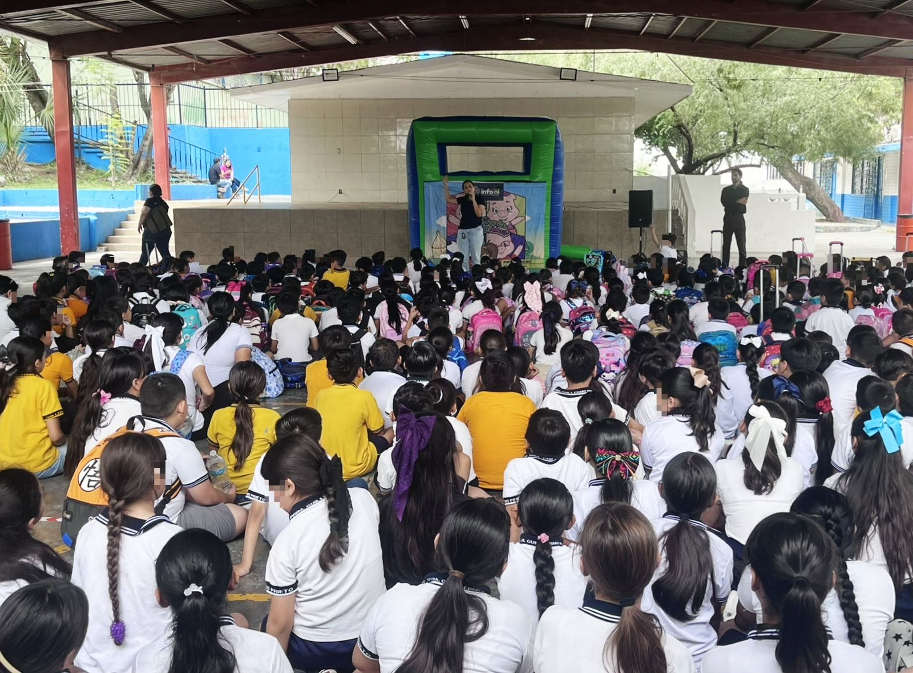
Fecha: 24 de septiembre 2025
Hora: 11:30 a.m.
Asistentes: 517
Dirigido a: Escuela Prim. Guillermo Prieto.
Programa Infantil “Los Valores de la Transparencia”
Cuento: No te enredes en las redes

